**ИНФОРМАЦИЯ**

**об обращениях граждан, поступивших в администрацию**

**Анновского сельского поселения в 3 квартале 2024 года**

В третьем квартале 2024 года (период с 1 июля 2024 года по 30 сентября 2024 года) в администрацию Анновского сельского поселения поступило 9 обращений граждан, из них:

3 (33,3%) обращение поступило в письменной форме;

6 (66,7%) поступили в ходе личного приема граждан.

В обращениях обозначены следующие вопросы:

- коммунально-бытовые: ремонт водопровода, ремонт газового оборудования;

- о постановке на жилищный учет малоимущей многодетной семьи;

-покос сорной растительности; спил и уборка поваленных деревьев;

- оказание помощи отцу участника СВО в разборке и уборке сарая

Все поступившие обращения рассмотрены в установленные законодательством сроки, даны ответы и разъяснения. Меры приняты по 6 обращениям, по 3 обращениям даны разъяснения.

За выписками из лицевого счета и выписками из похозяйственных книг за данный период обратились 16 граждан, которым были подготовлены запрашиваемые документы в установленный законом срок.

Нарушений Федерального закона от 2 мая 2006 года №59-ФЗ «О порядке рассмотрения обращений граждан Российской Федерации» в 3 квартале текущего года допущено не было.

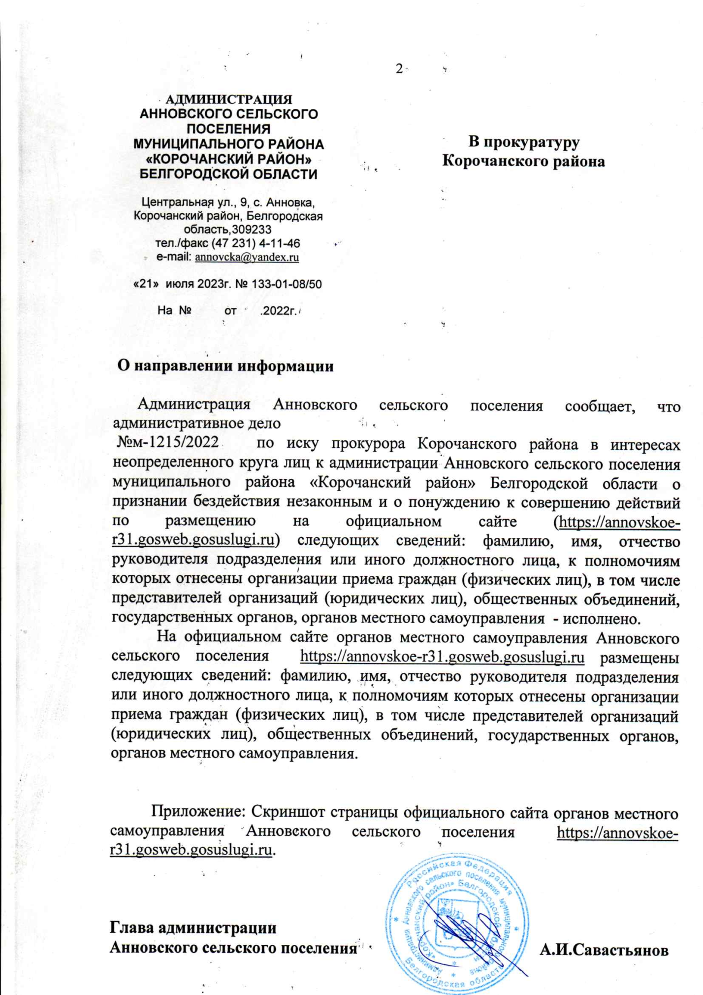

**Глава администрации**

**Анновского сельского поселения А.И.Савастьянов**